校園防災教育實施計劃及檢討會議
防災教育檢討會 時間：103.06 說明：校長檢討本年度防災教育執行結果
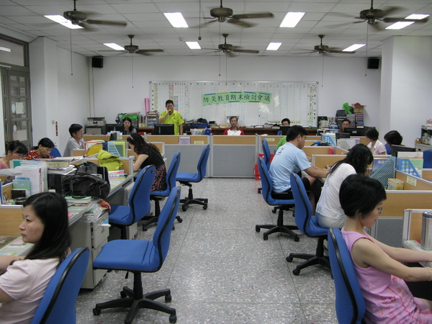
防災教育檢討會 說明：本校同仁提出檢討與改進意見
